I° URBAN TRAIL DEL BISCIONE MEMORIAL MARIO LI CAUSI

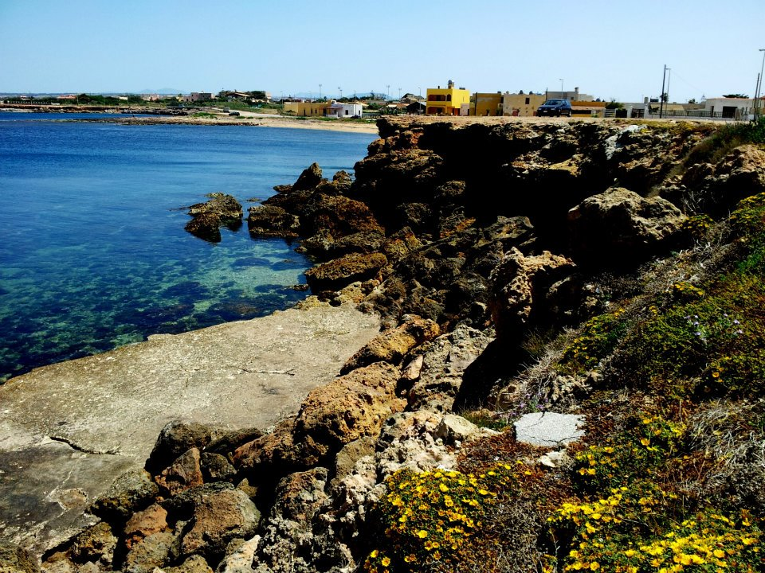

ORGANIZZAZIONE
ASD West Sicily Trail, in collaborazione con ASD Mare Club Biscione

DATA DI SVOLGIMENTO
27 Luglio 2014

PROGRAMMA
ore 8,00 Raduno e dei partecipanti in Piazza Biscione a Petrosino
ore 8,00-8,45 Ritiro Pettorali
ore 8,45 Briefing
ore 9,00 Partenza Urban Trail 19 Km
ore 9,05 Partenza Walk Trail 8 Km
ore 12,30 Premiazione
ore 13,30 Pane Cunzato e Anguria Party
INFORMAZIONI GENERALI
Urban Trail del Biscione 1° Memorial Mario Li Causi è una manifestazione di corsa a piedi agonistica e camminata non competitiva che si svolgerà tra la splendida costa del comune di Petrosino, i vigneti sul mare e uno tra gli ambienti palustri più famosi della Sicilia Occidentale.

NORME GENERALI:
PARTECIPAZIONE
Agonisti:
Possono iscriversi tutti gli atleti in regola con il tesseramento per gli enti di promozione sportiva convenzionati CONI. In ogni caso è obbligatorio essere muniti di certificato medico per attività agonistica.

Non Agonisti:
La partecipazione è aperta ai tesserati per gli enti di promozione sportiva convenzionati CONI.
ISCRIZIONI
Modalità di iscrizione: via e.mail a iscrizioni@westsicilytrail.it
-Per gli appartenenti ad una società sportiva indicando nome cognome, data di nascita e numero di tessera FIDAL o Ente di Promozione Sportiva.
Le iscrizioni vanno inviate a firma del presidente della società di appartenenza.
-Per gli atleti non tesserati per una società sportiva nome cognome, data di nascita, copia del certificato medico per attività agonistica e copia di un documento di identità.
-Per i partecipanti al walk Trail nome cognome, data di nascita, copia del certificato medico di sana e robusta costituzione e copia di un documento di identità
La documentazione va inviata in un’unica soluzione

L’iscrizione ha validità dal momento della ricezione di tutta la documentazione

Quote di iscrizione:

Fino alle 24.00 di mercoledì 23 luglio:
Urban Trail del Biscione 19 km : € 7,00

Walk Trail 8 km € 4,00

Dopo le 24.00 di mercoledì 23 luglio:
Urban Trail del Biscione 19 km : € 10,00

Walk Trail 8 km € 7,00

L'iscrizione successiva alle 24.00 di mercoledì 23 luglio non garantirà il pacco gara

Il giorno della gara
Urban Trail del Biscione 19 km : € 12,00

Walk Trail 8 km € 9,00

Nella quota di iscrizione è compreso:
- pettorale di gara
- assistenza e ristori lungo il percorso
- pacco gara (nei limiti su indicati)
- Pane Cunzato ed Anguria party post gara (solo per gli iscritti all’ Urban Trail del Biscione 19 km ed al Walk Trail 8 km. Per tutti gli altri avrà un costo di € 4,00)

La mancata partecipazione alla gara non da diritto al rimborso della quota d’iscrizione

SICUREZZA E CONTROLLO
Sul percorso saranno presenti addetti dell’organizzazione in costante contatto con la base. Ambulanze con personale paramedico stazioneranno alla partenza e all’arrivo
AMBIENTE
La corsa si svolge anche in riserve naturali ed ecosistemi a protezione totale. I concorrenti dovranno tenere un comportamento rispettoso dell'ambiente. È vietato disperdere rifiuti, raccogliere piante e fiori, asportare rocce, molestare la fauna. Chiunque sarà sorpreso a trasgredire le regole di comportamento nelle Riserve, oltre a incorrere nelle sanzioni della gara, incorrerà nelle eventuali sanzioni previste dal regolamento delle riserve. Per ridurre l'impatto ambientale, saranno forniti bicchieri soltanto al primo punto di ristoro. Ogni concorrente dovrà portare con sé un bicchiere o una borraccia da riempire ai ristori.
CONDIZIONI METEO
In caso di fenomeni meteo proibitive, l’organizzazione si riserva di effettuare, anche all’ultimo minuto o durante lo svolgimento della gara, variazioni di percorso in modo da eliminare potenziali pericoli o condizioni di forte disagio per i partecipanti. Le eventuali variazioni saranno comunicate ai partecipanti e segnalate dagli addetti. L’organizzazione si riserva inoltre di sospendere o annullare la gara nel caso in cui le condizioni meteorologiche mettessero a rischio l’incolumità dei partecipanti, dei volontari o dei soccorritori.
MATERIALE CONSIGLIATO
- telefono cellulare acceso ma con suoneria disattivata
- barrette energetiche o alimenti solidi
- benda elastica per fasciature
- cappello o bandana
- bastoncini
TEMPO MASSIMO
I servizi lungo il percorso saranno disponibili fino allo scadere del tempo massimo. È previsto un "servizio scopa" che percorrerà il tracciato seguendo l'ultimo concorrente, in modo da essere d'aiuto ai ritirati ed evitare che eventuali infortunati rimangano senza assistenza.

RITIRI
I concorrenti infortunati, e gli altri atleti che vorranno ritirarsi volontariamente, saranno accompagnati all’arrivo tramite un servizio navetta. È possibile che, per motivi logistici, i concorrenti ritirati debbano attendere un po' di tempo prima di essere riportati in zona arrivo.
RISTORI
Si corre in semi-autosufficienza. Sono previsti 3 punti di ristoro lungo il percorso.
Hanno accesso al punto di ristoro esclusivamente i concorrenti con il pettorale ben visibile.
I cibi e le bevande del ristoro devono essere consumati sul posto; è vietato bere direttamente dalle bottiglie dei ristori; i rifiuti dovranno essere gettati negli appositi contenitori.
Le borracce o i camelbak potranno essere riempiti solo con acqua. Si consiglia pertanto ai concorrenti di portare con sé la quantità necessaria di sali minerali da utilizzare durante la gara.
All’arrivo sarà presente un ulteriore punto di ristoro

PREMI
Non sono previsti premi in denaro. Saranno premiati i primi dieci assoluti uomini e le prime dieci assolute donne. Sarà premiata anche la prima società classificata.
DIRITTI DI IMMAGINE
Con l'iscrizione, i concorrenti autorizzano l'organizzazione all'utilizzo gratuito, senza limiti territoriali e di tempo, di immagini fisse e in movimento che li ritraggano in occasione della partecipazione all Urban Trail del Biscione.
DICHIARAZIONE DI RESPONSABILITA’
La volontaria iscrizione e la conseguente partecipazione alla corsa indicano la piena accettazione del presente regolamento e delle modifiche eventualmente apportate. Con l’iscrizione, il partecipante esonera gli organizzatori da ogni responsabilità, sia civile sia penale, per danni a persone e/o cose da lui causati o a lui derivati.

